ВОДНЫЙ ТУРИСТСКИЙ МАРШРУТ ПО Р. КАСПЛЯ
п. Каспля Смоленского района – дд. Верхние и Нижние Храпуны Руднянского района (граница РФ и РБ)

Каспля – река в России и Белоруси, левый приток Западной Двины.
Длина реки – 136 км (вместе с оз. Каспля – 143 км), площадь бассейна 5,41 тыс. км². Преимущественно протекает в России (Смоленская область), в нижнем течении сравнительно небольшой участок (около 20 км) находится в Республике Беларусь (Витебская область).
Берёт начало на восточных склонах Витебской возвышенности из оз. Каспля, протекает по Суражской низине и впадает в Западную Двину перед пос. Сураж в Витебской области.
Основные притоки: справа: Жереспея, Свадица, Гобза, Старка, Половья, Борода, Зуевка; Слева: Ольша, Вятша, Галиска, Рутавечь, Чернавка, Поленница и Балазна.
Местность, по которой несёт свои воды р. Каспля, имеет выраженный ледниковый рельеф. От истока до районного центра Демидова река течёт в северном направлении. Берега местами низкие, заболоченные. После впадения правого притока Жереспеи до Демидова по обоим берегам растут елово-берёзовые леса, далее берега открытые. После впадения значительного правого притока – Гобзы (в черте Демидова) поворачивает на запад-северо-запад. Характер берегов меняется – они повышаются, в районе дд. Верхние и Нижние Храпуны – каменные перекаты в русле, некогда мешавшие судоходству.
Ширина речной долины 300–400 м, в верховье до 3 км. Средняя скорость течения реки 0,2 м/с, уклон 0,17 м/км. Извилистое русло в верхнем течении имеет ширину 10–30 м., ближе к устью расстояние между берегами увеличивается до 40–50 м. Средняя глубина реки – 1,0–1,5 м. Дно, преимущественно, песчаное.
Когда-то Каспля была богата рыбой: лещ, судак, щука, окунь, плотва, верховодка и др.
Долина реки богата археологическими памятниками (городища, селища, курганные могильники). По Каспле в древности проходил один из маршрутов торгового пути «из варяг в греки», вдоль которого с кон. IX в. происходило становление Древнерусского государства.
Сплав по Каспле можно начать из одноимённого озера, или от пос. Каспля, расположенного у истока р. Каспли из озера. До обоих пунктов легко добраться автобусом или автотранспортом из Смоленска (35 км).
Озеро Каспля – ледниковое, ложбинное, субмеридиального направления. Площадь 345 га, максимальная глубина 4,5 м, средняя 2,2 м. Площадь водосбора – 420 км², объем воды – 7930 тысяч куб м., отметка уровня – 160,2 м. Озеро проточное, расположено в полосе холмисто-грядового ледникового рельефа валдайского возраста. Длина озера почти 7 км, наибольшая ширина около 1 км. Берега в целом высокие, хорошо террасированные (южный берег), однако местами – низкие, но заболоченных участков мало. К северу от дер. Пилички и севернее дер. Прудники к берегу озера подходят песчаные (озовые) гряды. Здесь хорошие песчаные пляжи. Берега на многих участках оголены. В 1946–1961 гг. на озере была плотина местной ГЭС, вызвавшая заболачивание и отрицательно сказавшаяся на нересте рыбы. В прошлом это было богатое рыбой озеро: лещево-судаковое. Сейчас рыбные запасы истощены. Вода в озере «цветёт». Взвесь изумрудного, бирюзового цвета видна повсюду. У берегов волной набивает целые грязевые полосы зелёного цвета (очень неприятный вид и запах). У местного рыбака поинтересовались состоянием воды в озере, он ответил, что бывало и хуже…
В южной части озеро имеет довольно большой приток – р. Клец, который также может служить вариантом начала похода. На рубеже I-го и II-го тысячелетия р. Клец также являлась частью торгового пути «из варяг в греки». Недалеко от устья Клеца, на местной автодороге «Пындино – Агапоново – Голынки» расположена д. Волоковая, впервые упоминаемая в летописи под 1007 годом. Через неё проходил самый активный волок из бассейна Западной Двины в Днепр.

Описание маршрута
Каспля часто используется туристами для сплава на байдарках. Большое количество населённых пунктов позволяет комбинировать различные по протяжённости маршруты. В среднем и нижнем течении река привлекает любителей рыбной ловли.
Маршрут удобно начать из пос. Каспля (1476 жит. В н.п. Каспля-1 и Каспля-2), расположенного в северной оконечности одноименного озера у истока реки на обоих берегах Каспли. Это одно из самых древних поселений на территории Смоленской области, впервые упоминаемое в «уставной грамоте» смоленского князя Ростислава Мстиславича в 1150 г. Исходя из объёма подати, внесённой жителями Каспли в смоленскую казну в середине XII в. (100 гривен), и учитывая, что такие города как Рославль и Ельня, имели взнос значительно меньше (по 30 гривен), можно сделать вывод, каким крупным и экономически развитым было это селение в прошлом. В центре посёлка возвышается Городище – место бывшего укреплённого поселения – города. Расположенное на нём укрепление могло когда-то выполнять оборонительные функции на пути «из варяг в греки». В 1609 г., с началом польской интервенции, смоленским воеводой М.Б. Шеиным на городище были отстроены оборонительные земляные укрепления, сохранившиеся до сих пор.
Во 2-й пол. XVII в., когда Смоленщина была возвращена в состав Московского государства, Каспля стала центром единой дворцовой волости, пристанью, где строились лёгкие речные барки для перевозки льноволокна и пеньки в Ригу. В 1775 г. при утверждении смоленского наместничества Каспля стала уездным городом. Но в 1777 г. вышел специальный указ Екатерины II, в котором сказано: «По лучшему нашему усмотрению… повелеваем: город Касплю перенести в село Духовщину». Т.е. центр уезда был перенесён в Духовщину, а Каспля стала центром волости Поречского уезда. С того времени и до наших дней Каспля остаётся селом. С 1961 г. – в составе Смоленского района.
Массовый героизм проявили жители Каспли и Касплянского района, образованного задолго до войны, в годы фашистского нашествия. Осенью 1941 г. в районе стал действовать подпольный райком партии во главе с его секретарём Г.П. Волковым. Под его руководством рейды по тылам противника осуществлял партизанский отряд «За Советскую Родину». Многие жители сражались в партизанских полках «Тринадцать» (ком. С.В. Гришин) и имени Железняка (ком. И.Р. Шлапаков). В последнем неувядаемой славой покрыл себя 18-летний парень Володя Куриленко.
В период гитлеровской оккупации Смоленщины, летом 1942 г., на дороге «Каспля – Смоленск» партизанами была подорвана машина немецкого военного коменданта. За это оккупанты и полицаи казнили 1 июля 1942 г. на Кукиной горе 158 жителей Каспли – расстреляли, а детей и стариков бросили в яму и закопали живьём.
Перед началом сплава будет интересно познакомиться с достопримечательностями посёлка:
- стоянки эпохи неолита на левом берегу р. Каспля у её истока из оз. Каспля. Тянется на протяжении 150 м. В обнажениях обнаружены обломки лепных сосудов, кремниевые орудия и отщепы;
- селище III—VII вв. н.э. на правом берегу р. Каспля;
- городище в центре посёлка на мысу коренного правого берегу р. Каспля. Размеры – 64×27 м. Возвышается над рекой на 19-22 м. С северо-восточной стороны вал 2,5 м и ров перед ним глубиной 5 м. Археологические раскопки, произведённые на его верхней площадке в культурном слое толщиной 1 м (обломки лепных сосудов IX–X вв., гончарная керамика XI–XIII вв., посуда XIV–XV вв.), позволили установить возраст городища – IX–X вв. В 1913 г. на городище была построена кирпичная пятиглавая церковь вместо сгоревшей деревянной. Её открытие было приурочено к 300-летию царского дома Романовых. Сейчас от бывшего храма остались одни стены. Современное название городища – Почтовая гора (от близкого расположения здания почты).
- обелиск на братской могиле 157 жертв фашизма, расстрелянных 1 июля 1942 г. на Кукиной горе (на левом берегу реки). Среди погибших покоится прах «касплянской Катюши» - связной партизанского отряда Кати Помазкиной (при расстреле она запела бессмертную песню М.В. Исаковского). Кукина гора – это ещё один старинный топоним на территории пос. Каспля. Её название, скорее всего, происходит от белорусского слова «кука» (крюк). Это природный памятник, оставленный ледником много тысяч лет назад.
- мемориальный памятник на братской могиле 628 советских воинов, погибших в 1941–1945 гг., сооружённый на древнем городище;
- школа, в которой учился партизан Герой Советского Союза Владимир Тимофеевич Куриленко (памятник и могила В.Т. Куриленко находятся в г. Смоленске).

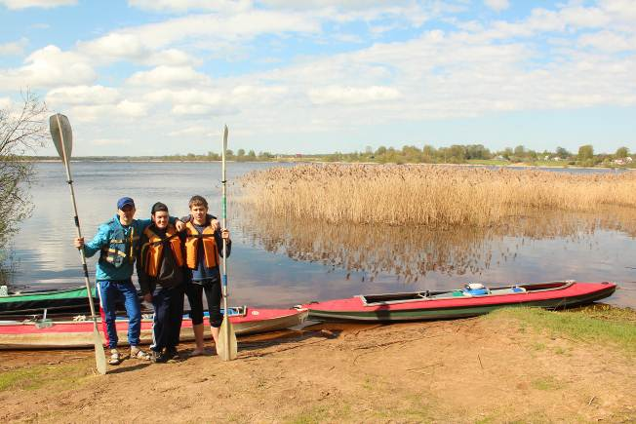 | 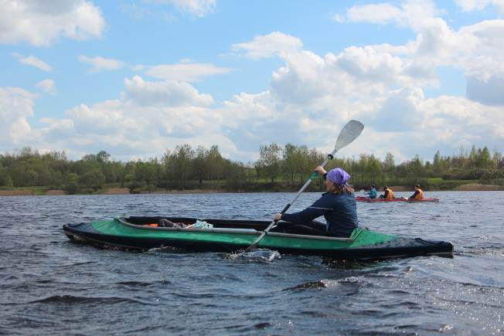
На озере Каспля

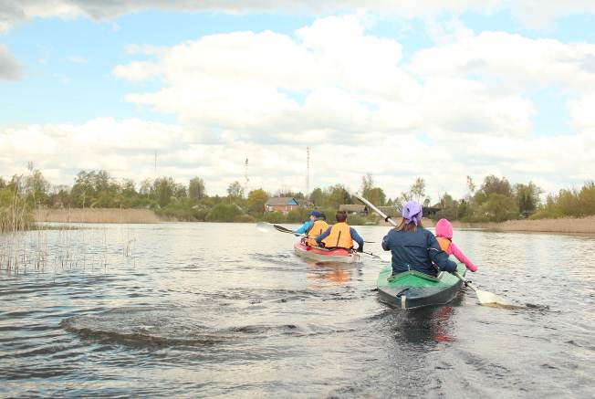 | 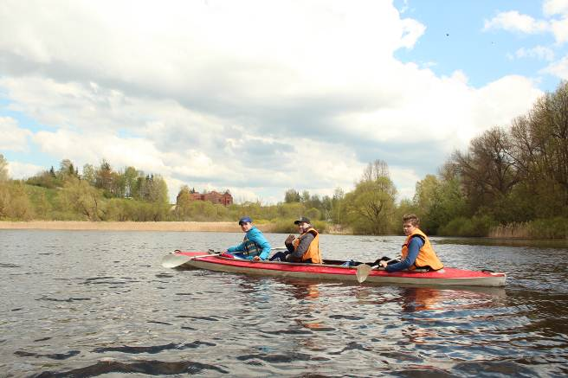
Выход из озера в реку Каспля | Вид на Городище с озера
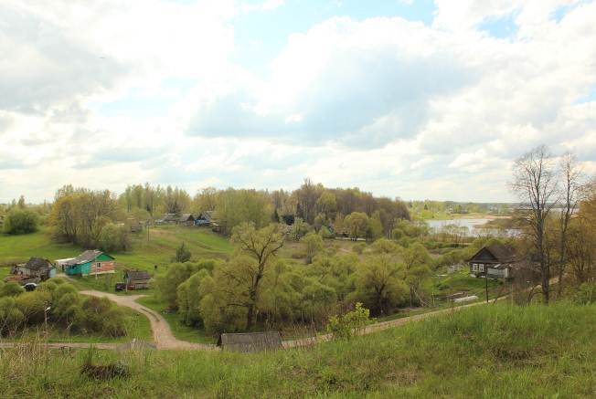 | 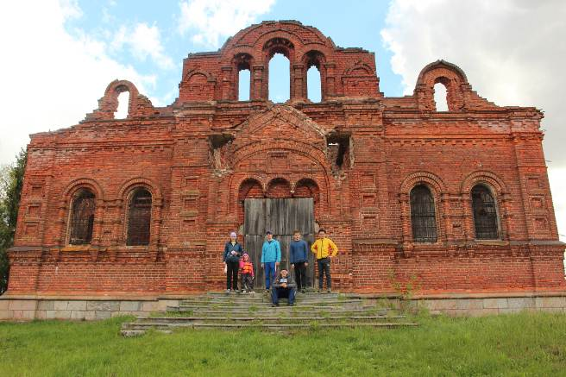
Панорама пос. Каспля и озера с Городища | У руин церкви на Городище

Участок: исток р. Каспля – устье правого притока р. Жереспея
Место выхода Каспли из озера – неширокая протока с высокими открытыми берегами. По территории одноимённого посёлка река течёт в пологих берегах, поросших приводной растительностью. Широких выходов к реке, помимо протоптанных тропинок, нет.
В посёлке через р. Каспля переброшен шоссейный мост. В районе моста ширина реки составляет около 20 м, глубина 0,7 м, дно песчаное, скорость течения 0,2 м/сек.
Через 100 м. от истока начинаются почти сплошные заросли водной растительности (кубышка, кувшинка, разные виды рдеста и пр.). Это сильно затрудняет движение (скорость не более 2 км/ч), особенно летом, в сезон «низкой воды». Зарастание русла наблюдается до впадения правого притока р. Жереспея. Заросли создают условия гниения растительных остатков. В результате образуется болотистый, гнилостный запах, а вода становится мутной. На данном участке речная вода практически непригодна для приготовления пищи.

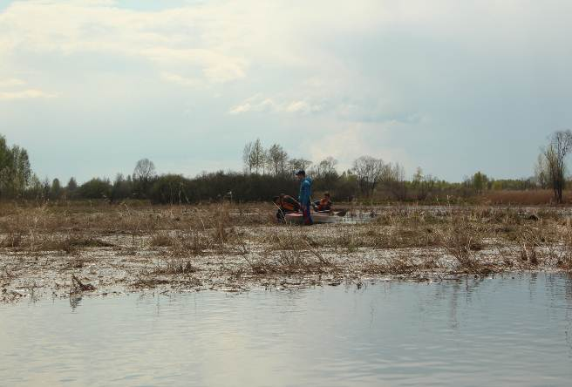 | 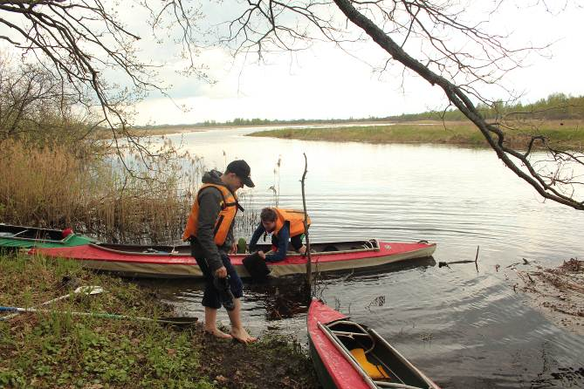
Зарастание русла в верхнем течении | Низкая сырая пойма в верхнем течении реки

Ниже посёлка несколько километров Каспля течет по открытым, заселённым местам. Пойма местами заболочена. Долина довольно широкая.
По мере продвижения вдоль прудов рыбхоза, расположенных вдоль правого берега, к реке подходят безымянные ручьи и каналы. Следует внимательно следить за поворотами реки, встречаются обширные заливы, ведущие в тупик. Иногда угол поворота речного русла достигает 90°.
На участке у рыбхоза речное русло перегораживает бетонная плотина заброшенной ГЭС. Перепад уровней воды – 1 м. Требуется обнос. Ниже дамбы заросли водной растительности становятся настолько густыми, что в меженный период местами вообще не видно воды.
Удобных стоянок до впадения р. Жереспеи нет. В основном – подходы к воде по левому берегу, используемые рыбаками.
В месте слияния рр. Каспля и Жереспея на левом берегу место для стоянки с подъездом по полевой дороге. Часто используется рыбаками. Выход с воды возможен, но затруднён. Дров нет. В р. Жереспея чистая вода, пригодная для приготовления пищи.

Участок: устье правого притока р. Жереспея – г. Демидов
(устья правых притоков Гобзы и Половьи)
Ниже устья р. Жереспеи долина сужается. Наблюдаются первая и вторая террасы с высотами 5-6 и 7-9 м соответственно. Русло сильно меандрирует, но вода открытая, течение ускоряется. Идти можно со скоростью 4 км/ч и более. Берега становятся выше, меняется характер растительности. Появляются небольшие дубравы и березовые рощи, изредка вязы. В русле встречаются упавшие деревья (иногда, в результате деятельности бобров). Удобных мест для стоянок немного. Следует ориентироваться на рыбацкие подходы к реке. Как правило, места стоянок удалены от русла на 30–50 м и располагаются на надпойменных террасах.
Место стоянки на левом берегу на повороте реки вправо между дд. Зубари, Озерище. Пологий сырой выход к реке. 50-метровая тропа по сырой пойме к месту стоянки на 1-й надпойменной террасе. Площадка сухая. Из дров – некрупный ольховый сухостой.
Далее русло реки еще более чистое. До д. Бакшеево в древостое выделяются дуб, вяз, появляется липа. Ниже Бакшеево по обоим берегам – сырые елово-березовые леса, встречаются сосновые боры. Мест для стоянок немного. Перед впадением р. Свадицы русло ширина русла почти не меняется – около 20 м, но увеличивается глубина до 1,5 м, дно сформировано песчаным грунтом.
В районе оз. Колпита в Касплю впадает протока – узкий, захламлённый ручей, текущий в узком овраге. В 300–400 м ниже протоки на узком участке русла при повороте вправо – труднопроходимый завал из толстого суховатого ствола дерева и разросшегося жирушника. Проход под левым берегом через плавучие брёвна, которые следует притапливать; в конце – проход под бревном. Возможно, этот завал можно обойти по левому берегу ≈500 м. (не проверяли).
Почти до самого Демидова по берегам нет поселений. При приближении к Демидову берега становятся суше, леса отступают.
Перед г. Демидов вдоль реки тянется частный сектор. Трудно определить, где начинается сам город. В городской черте – многочисленные места отдыха с «тарзанками» и подъездами к воде.
В центре Демидова в 300 м ниже моста в Касплю впадает правых приток Гобза (ширина русла 15 м, вода прозрачная). Гобза добавляет Каспле полноводности и скорости.

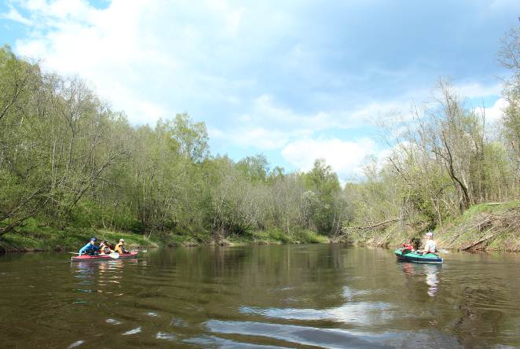 | 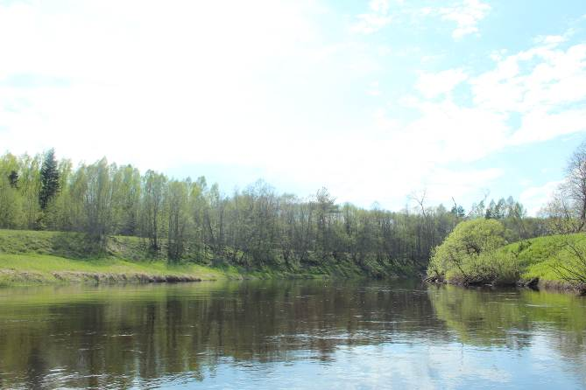
Река Каспля перед г. Демидов

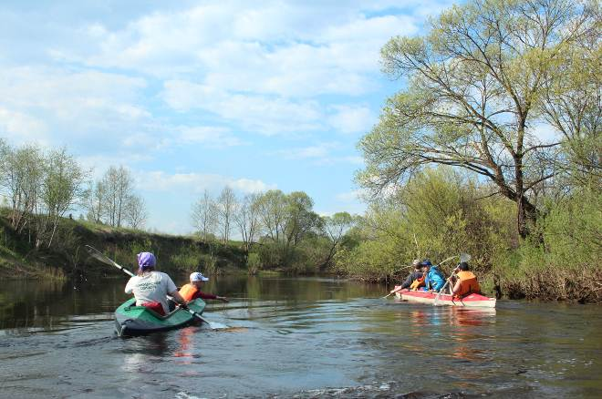 | 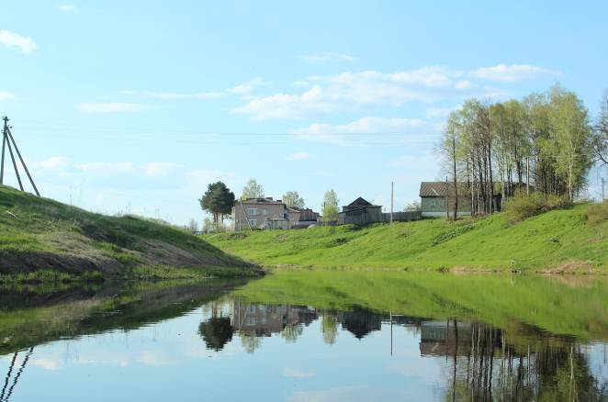
Река Каспля у ближайших окраин Демидова

Демидов (6405 жит.) – город, основанный в 1776 г. До 1918 г. назывался Поречье. Переименован в честь уроженца этой земли, председателя Поречского уездного комитате ВКП(б) Якова Ермолаевича Демидова, расстрелянного белогвардейско-эсеровскими мятежниками в ноябре 1918 г. в период установления и упрочения Советской власти в Поречье.
В IX–XII вв. по рекам Каспля и Гобза в районе современного города проходили ответвления водного торгового пути «из варяг в греки». Надо полагать, что в период Древней Руси здесь располагался значительный населённый пункт, но, как он назывался, долгое время оставалось загадкой. Топоним «Поречье» впервые упоминается в 1499 г. В 1503 г. по договору с Литвой Московское государство обещает в числе прочих «не воевать и Поречскую волость», но в 1514 г. Поречская волость вошла в состав Московского государства. С 1611 по 1654 гг. входила в состав Речи Посполитой. Окончательно волость присоединена к России в 1654 г. С 1667 г. – дворцовая волость царя Алексея Михайловича. В 1723 г. императором Петром I был издан указ об открытии Поречской торговой пристани при слиянии рек Каспли и Гобзы, предназначенной для обслуживания перевозок сельскохозяйственных продуктов – льноволокна, пеньки и др. – в Ригу. В 1760-е гг. создаётся таможенная застава. 26 февраля 1776 г. указом императрицы Екатерины II селу Поречье присвоен статус уездного города. Изображённая на гербе серебряная река со стрелой вдоль течения символизирует направление не только водного, но и грузового потока. В 1787 г. императрица посетила город лично.
В историю Отечественной войны 1812 г. вошли имена руководителей партизанских отрядов купца Никиты Минченкова, исправника Банина, прапорщика Храповицкого, поручика Длотовского.
На период с кон. XVIII в. до 1-й пол. XIX в. пришёлся расцвет Поречской пристани. После обмеления Каспли в XIX в. город утратил значение как речной порт.
13 июля 1941 г. город был оккупирован немецко-фашистскими захватчиками. Оккупация длилась 800 дней. Были полностью уничтожены все промышленные предприятия, 774 жилых дома, больница, учебные заведения, библиотека, Спасская и Пятницкая церкви, взорваны мосты через реки. До оккупации в городе проживало 9250 жителей, после оккупации осталось 3695 человек.
22 сентября 1943 г. войсками 940-го стрелкового полка 43-й армии Калининского фронта в ходе Духовщинско-Демидовской операции город был освобождён.
Достопримечательности города:

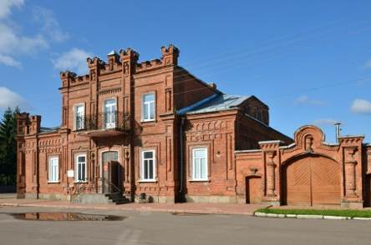 | 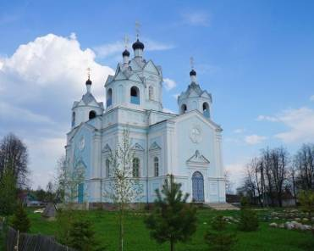 | 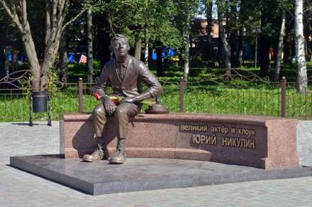
Историко-краеведческий музей | Успенская церковь, XIX в. | Памятник Ю.В. Никулину

- Историко-краеведческий музей (ул. Коммунистическая д. 12). Создан в 1990 г. по инициативе краеведа И.С. Корнилова. В его основу легли коллекции И.С. Корнилова по археологии (каменные топоры, тёсла, скребки, наконечники копий, бивни мамонта – уникальные предметы эпохи неолита (VIII-III вв. до н.э.)), этнографии, военному делу, раскрывающие историю Демидовского (Поречского) района. В зале природы центральное место занимает диорама, воссоздающая разнообразный животный и растительный мир Демидовского района. Этнографическая коллекция рассказывает о хозяйственных занятиях, культуре, историко-культурных связях местного населения (одежда из льна, шерсти, обувь из лыка, посуда из бересты, глины, дерева и пр.). Здесь же панорама Поречской пристани. В военном зале представлены документы, фотографии, награды, личные вещи земляков-фронтовиков, карты боевых действий, трофеи, воспоминания и письма бойцов и командиров Красной Армии времён Гражданской и Великой Отечественной войн. В 1995 году в музее открыта экспозиция члена-корреспондента Академии Художеств СССР, народного художника РСФСР Кокорина А.В., где экспонируются графические работы уроженца Демидовского района;
- древнее поселение эпохи бронзы на правом берегу р. Гобзы, недалеко от впадения её в р. Касплю. Открыто смоленскими археологами Е.А. Шмидтом и А.А. Хотченковвым в 1948 г. Здесь же был заложен городской парк;
- Успенская церковь, построенная в 1851–1862 гг. на средства купца А.А. Вишкорева. В строении этого крупного храма и в его фасадном декоре приёмы классицизма смешиваются с мотивами древнерусского зодчества XVII в. Архитектура здания отличается оригинальностью, хорошими пропорциями и высокой профессиональной культурой в проработке деталей. Крестово-купольный крещатый храм завершён пятью главами. Обрамления порталов и окон навеяны нарышкинским барокко;
- памятник уроженцу города Юрию Владимировичу Никулину (1921–1997) – Горою Социалистического труда, Народному артисту СССР, киноактёру, актёру цирка. Памятник открыт в октябре 2011 года.

На выходе из города на левом берегу пункт контроля уровня воды (вниз по берегу от столба с солнечными батареями и приборами к воде спускается десяток пронумерованных столбиков с относительным шагом 1 м).
В 300-400 метрах ниже контрольного пункта на левом берегу – выход в Касплю канализационных вод с характерным запахом и цветом. Некоторое время вдоль правого берега течёт прозрачная вода, а слева – тёмная, сизоватая канализационная.
Правый приток р. Половья впадает в Касплю под острым углом, выходя из-за высокого мыса, поросшего ольхой. Ширина русла Половье – 10 м, захламлена упавшими ветками. Глубина в месте слияния не более 1,5 м.

Участок: г. Демидов (устье правого притока р. Половья) – дд. Верхние и Нижние Храпуны (государственная граница России и Беларуси)
В 2 км ниже устья Половьи, за автомобильным мостом трассы «Ольша – Велиж – Невель» на правом берегу у березовой рощи расположен мемориальный комплекс «Поле памяти». Он открыт 23 сентября 1999 г. Ежегодно на его территории происходят захоронения останков советских воинов, погибших в 1941-1943 гг. и обнаруженных поисковыми отрядами Демидовского района. В 2000 г. митрополит Смоленский и Калининградский Кирилл заложил камень в основание звонницы, которая была возведена на «Поле Памяти». В 2015 г. открыт памятник «Журавли», сооружённый из различного военного железа, найденного при раскопках. Сразу вспоминаются строки из стихотворения Г. Язенькина: «Вот летят журавли над Демидовом, души павших за город солдат».

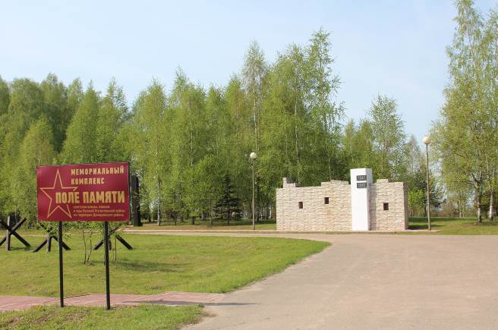 | 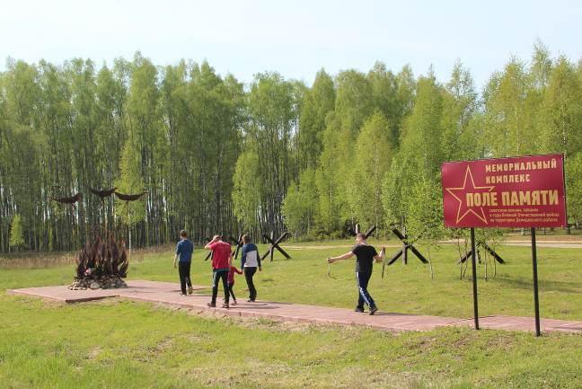
Мемориальный комплекс «Поле Памяти»

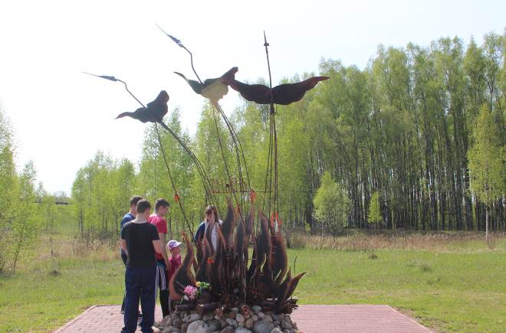 | 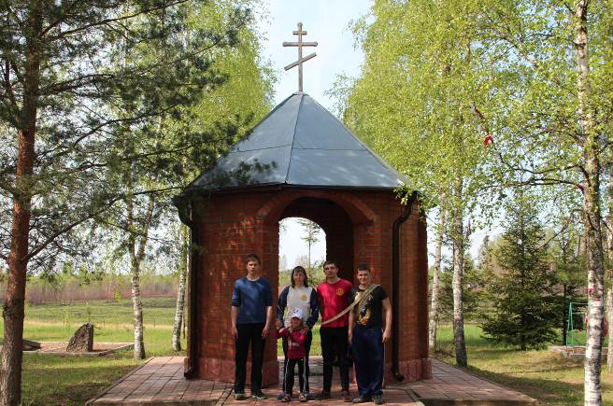
Памятник «Журавли» | У часовни на «Поле Памяти»

От устья р. Половьи до границы Смоленской области долина сужается и углубляется. Река протекает как бы в ложбине; берега очень высокие, удобных мест для высадки трёх и более байдарок практически нет. Помимо высоких берегов, выход на берег затрудняют заросли травы.
Для выхода можно использовать:
- правый берег в районе д. Минаки,
- правый берег в 400 м выше д. Малое Аретово (хорошее пологое место, подъездная дорога от деревни, но мало дров),
- правый берег в районе д. Нижнее Хотяково (выход по узкой 30-метровой тропинке на высокую поляну со столиком и лавочками. Дров мало. До деревни около 500 м. На берегу мало места под байдарки),левый берег в районе д. Крупенино (на высоком берегу старая беседка, видимая с воды. Выход чуть ниже по течению, причал узкий, тропа крутая; место у беседки замусоренное),
- левый берег у впадения притока р. Неговица (крутой подъём на 1-ю террасу, место для 4-5 палаток; дрова – сухостой ольхи).
Возле д. Малое Аретово ширина речного русла увеличивается до 30 м, глубина 1,5 м, дно песчаное. Ширина поймы до 50-150 м. Высоты первой и второй террас возрастают до 5,5-8,5 и 9-11 м соответственно. Первая терраса имеет ширину 50-100 м. На ее фоне размерами выделяется вторая терраса, поверхность которой местами размыта и представляет собой валунные поля (в пос. Понизовье, у дд.Починок, Мышково и др.). Русло сильно меандрирует, изобилует плесами, перекатами (ниже левого притока Сухая Поленица, у быв. д. Волоты), валунами. Скорость на перекатах до 7 км/ч. На данном участке речной долины встречается несколько озеровидных расширений со старицами. Леса по берегам мало, но дров для костра вполне хватает. Преимущественно растет береза и осина.
В пос. Понизовье за мостом справа – поселковый пляж – удобное место для окончания похода.
Близ границы с Беларусью в районе дд. Верхние и Нижние Храпуны русло пересекают каменистые гряды – интересный участок реки с перекатами. Недалеко от госграницы красивая опушка березовой рощи с хорошим подходом к воде –место для лагеря и походной бани.
Участок реки от Демидова до российско-белорусской границы богат археологическими памятниками, среди которых выделяются:
- городище (XI-XIII, XIV-XVII вв.) в с. Понизовье при впадении р. Сухая Поленница в Касплю. До 1943 г. на городище стояла каменная церковь, разрушенная в годы ВОВ;
- древнерусские курганы у д. Силуяново, что рядом с Понизовьем;
- городище в 1,7 км к северу от д. Кошевичи в месте впадения левого притока р. Балазна в Касплю. Имеет в плане яйцевидную форму при размере основания площадки 26×20 м, защищенной валами и рвами, и дополнительной площадка 20×12 м на мысу, земляные укрепления которой не сохранились, но крутизна ее склонов искусственно увеличена. На городище культурный слой содержит материалы как эпохи раннего железного, так и древнерусские. Первоначально городище возникло как укрепленное поселение днепро-двинских племен в кон. I тыс. до н.э. Вторично оно использовалось в древнерусское время в связи с прохождением по р. Каспле из Днепра в Западную Двину, как части пути «из варяг в греки». В ХII веке н.э. его земляные оборонительные сооружения перестроены и на мысу возведена башня, т.о., оно превратилось в укрепленный пункт, контролирующий путь по р. Каспле. Жизнь на городище, вероятно, прекратилась в ХIV в. Селище на левом берегу р. Балазны, напротив городища, занимает высокий берег реки на протяжении около 125 м. Культурный слой до 0,3 м содержит обломки древнерусской гончарной посуды ХII–ХIV вв. Оно было неукрепленным поселением при укрепленном пункте на городище. Курган отмечен на левом берегу р. Каспли, несколько выше по течению от городища.

После пересечения границы России с Беларусью ширина Каспли увеличивается до 45 м, глубина до 2,3 м, грунт дна твердый, песчаный. Далее между дд. Курощане и Каспляны ширина остается 45 м, река становится мельче, ее глубина уменьшается 1,3 м, дно песчаное. Есть несколько перекатов, которые внесут разнообразие в поход.

Описание водного маршрута составлено инструктором-методистом СОГБУДО «Детско-юношеский центр туризма, краеведения и спорта» Аниськиным В.О. по техническим отчетам Седнёва В.Н., Листратенковой Е.П. и Глухаревой И.И.

